Отчет по индивидуальному проекту, Этап 1

Простейший вариант

Кривобоков Юрий Дмитриевич

Содержание

# 1. Цель работы

Научиться размещать сайт на Github pages. Выполнить первый этап индивидуального проекта.

# 2. Задание

1. Установка необходимого ПО
2. Скачивание шаблона темы сайта
3. Размещение его на хостинге Git
4. Установка параметра для URL сайта
5. Размещение загатовки сайта на Github pages

# 3. Выполнение индивидуального проекта

Устанавливаю hugo на свою виртуальную машину и переношу исполняемый файл в директорию с пакетами. (рис. -[**fig:001?**])

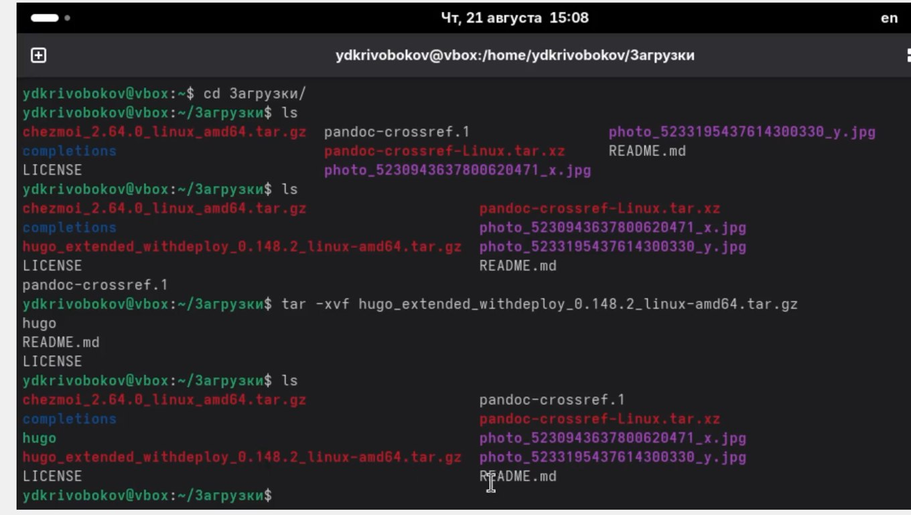

Установка hugo

Создаю свой репозиторий для будущего сайта, используя шаблон. (рис. -[**fig:002?**])

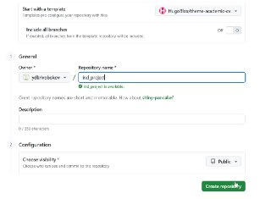

Создание репозитория

Клонирую репозиторий на свою машину и загружаю туда конфигурационный файл для сайта. (рис. -[**fig:003?**])

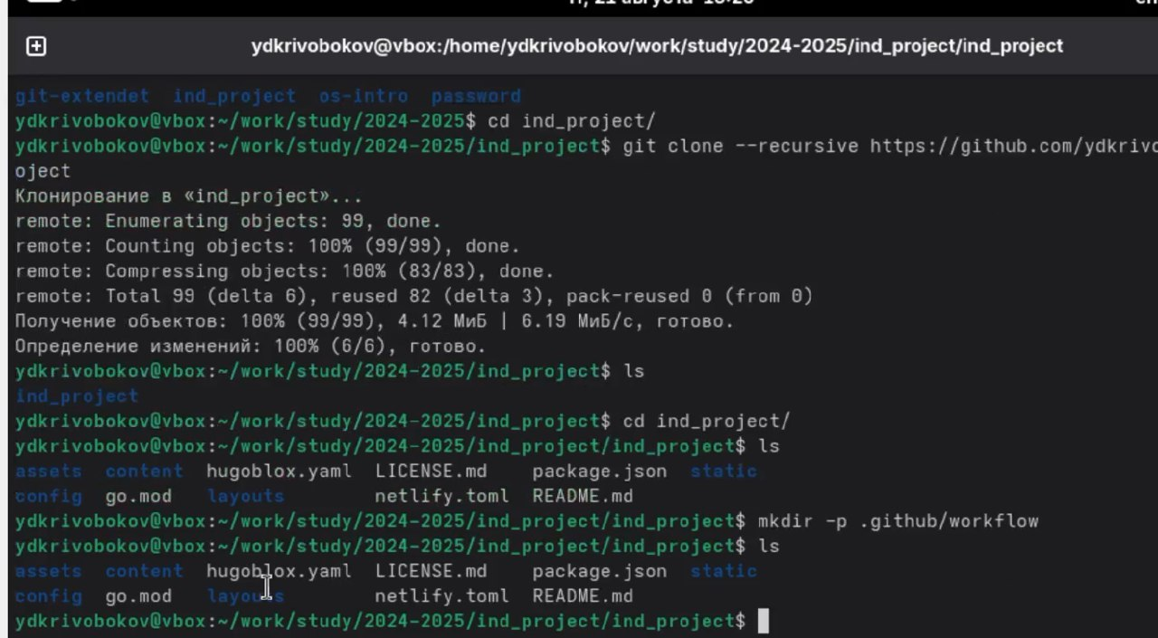

Конфигурация сайта

Делаю снимок изменений, создаю коммит и отправляю изменения на github. (рис. -[**fig:004?**])

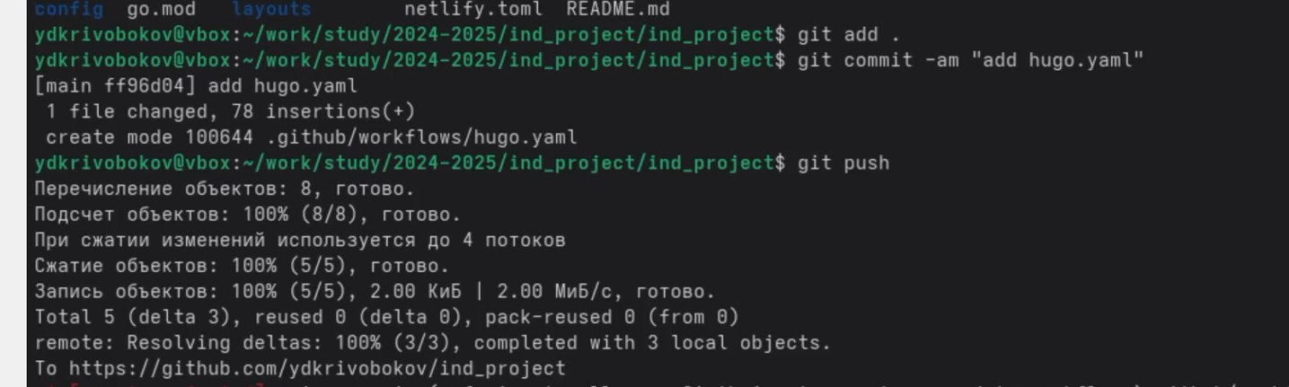

Загрузка изменений на удаленный репозиторий

# 4. Выводы

Мы научились размещать сайт на Github pages, выполнили первый этап индивидуального проекта.

# Список литературы